Jaderná syntéza spočívá ve spojení dvou jader lehkých prvků.

Energie jaderné syntézy se uvolňuje díky tomu, že při spojení dvou lehkých jader vznikne jádro těžší, jehož klidová energie je menší než součet klidových energií původní jader.

K této myšlence dospěl [ARTHUR EDDINGTON](http://www.techmania.cz/edutorium/art_vedci.php?key=1076) v roce 1920, kdy správně „uhodl“ mechanismus uvolňování energie ve Slunci a ve všech ostatních hvězdách. Předpoládal, že v nitru hvězd dochází za velmi vysokých teplot ke slučování vodíku na hélium. To ještě nebylo nic známo o neutronech, o struktuře atomového jádra ani o jaderných interakcích a Eddington svoji úvahu založil pouze na znalosti Einsteinova vztahu *E = mc*2 a čerstvě naměřeného překvapivého rozdílu v hmotnosti atomu hélia oproti čtyřem atomům vodíku. Přebytek energie se projeví jako kinetická energie vznikajících částic, případně jako energie záření. Tuto energii lze pak využít k zahřívání vhodné teplonosné látky a prostřednictvím parního cyklu k výrobě elektřiny.

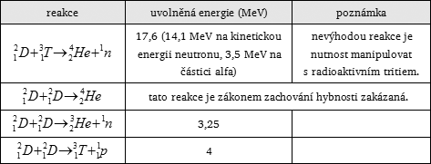

Nejschůdnější je spojování jader deuteria a tritia (těžkého vodíku 2D a 3T).

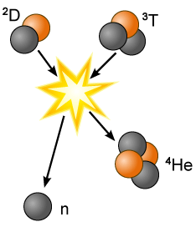

Problém je, že obě jádra mají stejný náboj a vzájemně se odpuzují. Odpudivé síly rychle rostou se zmenšující se vzdáleností. **Teprve při přiblížení jader na 10–13 až 10–14 m převládnou přitažlivé síly jaderné, obrovské, ale krátkého dosahu**. K tomu, aby se jádra spojila je potřeba zvýšit teplotu na takovou hodnotu, aby se molekuly rozpadly na atomy, které začnou velmi rychle kmitat a i přes odpor vyvolaný stejnými náboji, do sebe narážet. Již za teplot kolem desetitisíce stupňů se začínají atomy srážet tak vysokou rychlostí, že se srážkou ionizují – z plynu se stává plazma. Plazma je zajímavé tím, že v něm funguje silové působení na dálku, nikoli lokální srážky, ale dalekodosahové elektrické a magnetické síly. Tyto jaderné (nukleární) reakce probíhají až při teplotách několika miliónů Kelvinů, a proto mají název termonukleární reakce.

Při této teplotě je palivo ve stavu plně ionizovaného plazmatu, ve kterém se místo atomů pohybují zvlášť atomová jádra a zvlášť elektrony. Proto se palivo dá izolovat a ovládat např. pomocí magnetického pole. Nabité částice se v magnetickém poli pohybují podél jeho silokřivek a z hlediska jeho izolování je nejlepší, pokud silokřivky z plazmatu vůbec nevycházejí (např. plazma ve tvaru prstence).

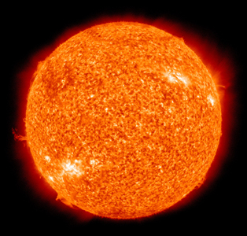

V přírodě podobné jaderné reakce probíhají v nitrech a později i ve slupce hvězdy a jsou zdrojem jejich energie. **Účastní se jich jen asi 1 % hmoty hvězdy.**

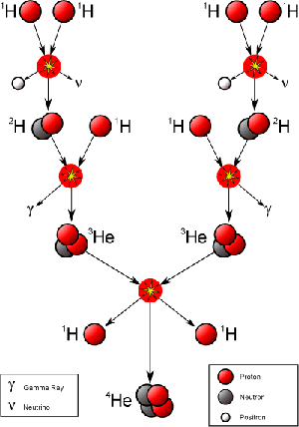

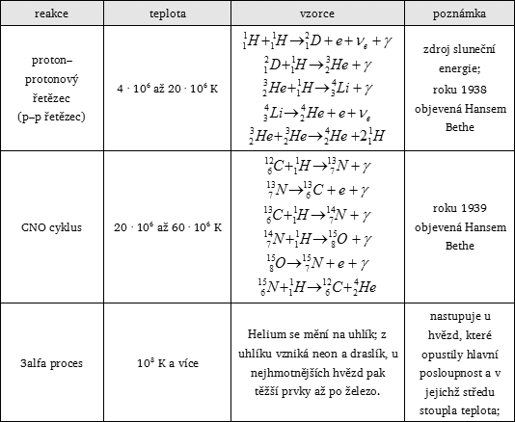

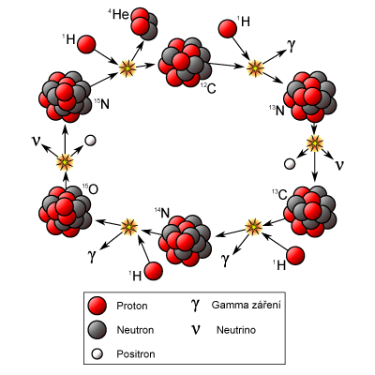

ALASTAIR CAMERON doplnil poslední chybějící kamínek do mozaiky: ukázal, že prvky těžší než železo vznikají na samotném konci života hvězd. V rázových vlnách **při explozi supernov** je dosaženo teplot až 200 miliard K, během nichž se záchytem neutronů syntetizují jádra i těch nejtěžší prvků.   
  
V roce 1934 [ERNEST RUTHERFORD](http://www.techmania.cz/edutorium/art_vedci.php?key=1199), MARCUS OLIPHANT a PAUL HARTECK studovali jaderné reakce urychlených iontů deuteria a pozorovali poprvé v pozemských podmínkách spojení dvou jader deuteria za vzniku jádra helia3-2.

Na Zemi můžeme jadernou fúzi připravit dvěma způsoby: inerciální (např. pomocí laseru) nebo vhodnou kombinací magnetických a elektrických polí.

Příkladem magnetického udržení je stellátor, theta a Z–pinč, kompresní liner, zrcadlová nádoba, trozatron a nejznámější TOKAMAK (ТOк, КАMeрa и МАHTHыie КaTушьи – TOroidálnaja KAmera i MAgnitnyje Katušiki – toroidální komora a magnetické cívky), jehož koncepce se zrodila na konci 50. let v SSSR. Seržant OLEG LAVRENTĚV zaslal dopis, ve kterém žádal ANDREJE SACHAROVA z pozdějšího Kurčatovova ústavu o stanovisko k návrhu sférického urychlovače uvolňujícího fúzní energii. Ionizovaný plyn Lavrentěv od stěn reaktoru hodlal izolovat elektrostatickým polem. Sacharov se bál tepelné destrukce elektrod vytvářejících elektrostatické pole a nahradil ho polem magnetickým a kulový tvar zaměnil tvarem toroidálním. Na základě tohoto dopisu se Sacharov začal zabývat myšlenkou konstrukce tokamaku. Po diskuzi s [IGOREM TAMMEM](http://www.techmania.cz/edutorium/art_vedci.php?key=100) se rozhodl siločáry zkroutit do šroubovicového tvaru a zrušit tak únik plazmatu do stěn trubice. V roce 1955 bylo postaveno první zařízení podobné dnešním tokamaků, skutečný tokamak byl uveden do provozu v roce 1958 a byl poznačen jako T–1. Sacharov s Tammem nejprve vyrobili silné vnější magnetické pole coby izolant/stabilizátor, a teprve pak v něm ohřáli plazma.  
  
TOKAMAK má prstencový tvar, prstenec plazmatu tvoří sekundární závit obrovského transformátoru. Uvnitř je náplň z deuteria a tritia. Elektrický proud (řádově kA až MA) primární cívky transformátoru indukuje elektromotorické napětí v sekundárním obvodu. Tím vznikne výboj, plyn se ionizuje a indukovaný proud ho následně zahřívá na vysokou teplotu. Plazma je v trubici udrženo pomocí magnetického pole. Nedotýká se stěn. Materiál stěn ovlivňuje výkon tokamaku. Kdyby došlo ke kontaktu plazmy se stěnami nádoby, žádná katastrofa by nenastala. Přes extrémně vysoké teploty je totiž hustota plazmy v tokamacích nízká a celková tepelná energie by nestačila k roztavení celého zařízení. Magnetická nádoba je nutná k tomu, aby nedošlo k ochlazení a znečištění plazmy. Hlavní část energie vzniklé touto reakcí je odnášena přebytečnými neutrony, které nejsou zachycovány magnetickou pastí. Vysokoenergetické neutrony jsou zachycovány až obálkou reaktoru, která je tvořena vodou chlazenými štíty.

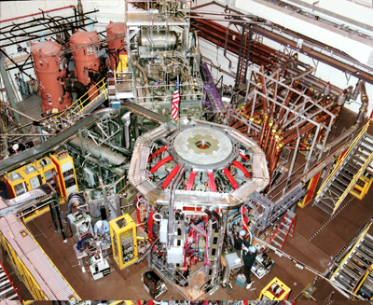

Celkový pohled na tokamak NSTX v Princetonu, který je v provozu od roku 1999

V současnosti se staví zařízení ITER (*International Thermonuclear Experimental Reactor*, latinsky cesta), které umožňuje produkovat energii syntézou jader. Jedná se v současnosti o nejnákladnější mezinárodní vědecký projekt, na kterém se účastní Evropská unie, Japonsko, Rusko a USA. Po dohodě z roku 2005 bude ITER stát na jihu Francie v Cadarache. 50 % odhadnutých nákladů stavby uhradí EU a ostatní partneři po 10 %.

Projekt ITER předpokládá stavbu reaktoru přes dvacet metrů vysokého, s třicetimetrovým průměrem. Srdcem reaktoru bude tokamak. Jeho toroidální (prstencová) komora má mít poloměr přes 8 metrů a výšku přibližně 9 metrů. Z celého objemu této obří "pneumatiky" musí být co nejdokonaleji vyčerpán vzduch. Obepínat ji bude dvacet gigantických supravodivých cívek, které vytvoří magnetické pole téměř 5,7 T. V těsném sousedství stamilionové teploty musí být zajištěno chlazení velkých supravodičů na extrémně nízké teploty. K dosažení stabilizujícího stočení magnetických siločar musí být v plazmatu indukován elektrický proud 21 milionů ampérů. V centru plazmatu bude zhruba milionkrát nižší hustota částic než ve vzduchu, takže tlak plazmatu by vzhledem k milionkrát vyšší teplotě zhruba odpovídal atmosférickému tlaku. **Předpokládá se, že ITER bude uvolňovat asi 1500 MW jaderného výkonu (**jen o málo více než má každý ze čtyř reaktorů Jaderné elektrárny Dukovany) při zhruba čtvrthodinových pulzech. Předpokládá se uvedení do provozu v roce 2019.  
  
Druhou možností vytvoření jaderné syntézy je inerciální udržení. Nejprve se ohřeje terč o velikosti hrášku pulzy laserového záření. Pak dojde ke kompresi paliva na hustotu 20ti násobku hustoty olova a tím se dosáhne teploty 100 milionů K a zažehne se reakce. Palivo (deuterium, tritium) je uloženo v plastikové kapsli o průměru 3 mm.